IJsberg – Identiteit

Opdracht: teken, schrijf of gebruik stickers binnen de ijsberg.

Boven water: Dingen over jezelf die anderen gemakkelijk kunnen zien.
Onder water: Diepere dingen over jezelf die anderen niet altijd kunnen zien.

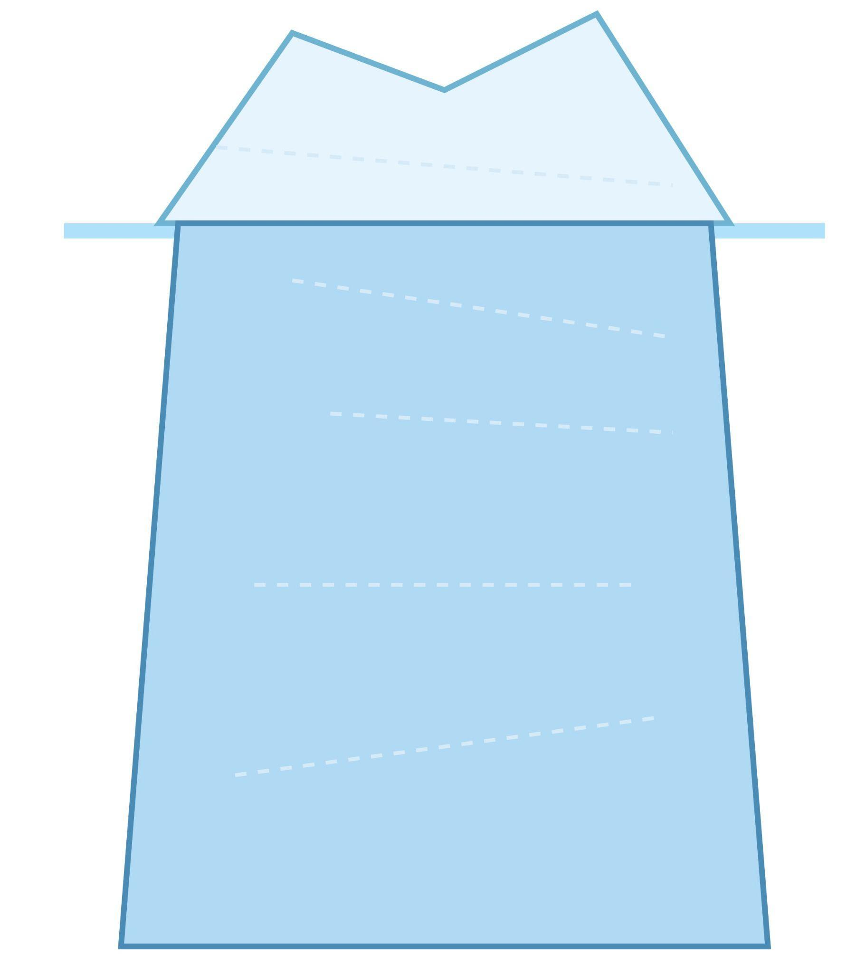

Boven water
Water

Onder water

Ideeën voor "BOVEN WATER"
- Hoe communiceer je? (gebarentaal, gesproken taal)
- Hoe zie je eruit?
- Gedrag, school, kleding

Ideeën voor "ONDER WATER"
- Familie, cultuur, identiteit
- Waarden, meningen, dromen
- Ervaringen, gevoelens, hoop, uitdagingen
- Belangrijke personen, herinneringen, hobby's

Gefinancierd door de Europese Unie. De geuite standpunten en meningen zijn echter uitsluitend die van de auteur(s) en weerspiegelen niet noodzakelijk die van de Europese Unie of van het Europees Uitvoerend Agentschap onderwijs en cultuur (EACEA). Noch de Europese Unie, noch het EACEA kan hiervoor verantwoordelijk worden gehouden.

Gefinancierd door de Europese Unie. De geuite standpunten en meningen zijn echter uitsluitend die van de auteur(s) en weerspiegelen niet noodzakelijk die van de Europese Unie of van het Europees Uitvoerend Agentschap onderwijs en cultuur (EACEA). Noch de Europese Unie, noch het EACEA kan hiervoor verantwoordelijk worden gehouden.

Reflectiewerkblad

Nadat je de video hebt bekeken, denk na over de volgende vragen.
Je kunt in de vakken tekenen, schrijven of stickers gebruiken!

- Identiteitsijsberg


Wat bevindt zich voor deze persoon "boven het water"?
(Wat zien andere mensen?)

Wat bevindt zich voor deze persoon "onder het water"?
(Verborgen of diepere aspecten)

Gefinancierd door de Europese Unie. De geuite standpunten en meningen zijn echter uitsluitend die van de auteur(s) en weerspiegelen niet noodzakelijk die van de Europese Unie of van het Europees Uitvoerend Agentschap onderwijs en cultuur (EACEA). Noch de Europese Unie, noch het EACEA kan hiervoor verantwoordelijk worden gehouden.

2. Maslows behoeftenpiramide

Welke behoeften zijn voor deze persoon gemakkelijk te vervullen?

Welke behoeften zijn voor deze persoon moeilijk te vervullen?

3. Belemmeringen en ondersteuning

Welke belemmeringen (moeilijke dingen) ervaart deze persoon?

Welke vormen van ondersteuning (helpende dingen) heeft deze persoon?

4. Verbinding met jezelf

Is er iets in dit verhaal dat overeenkomt met jouw eigen ervaring?

Is er iets dat anders is dan jouw eigen ervaring?

De behoeftenpiramide van Maslow

Opdracht: Teken, schrijf of gebruik stickers op elk niveau van de piramide.
Wat helpt jou om je als dove persoon veilig, gelukkig en zelfverzekerd te voelen?
Je kunt symbolen, woorden of afbeeldingen gebruiken!

Jouw piramide

Dromen, doelen, identiteit
5. Zelfontplooiing

Vertrouwen, respect
4. Waardering

Familie, vrienden, gemeenschap
3. Liefde / verbondenheid

Je veilig voelen, ondersteuning
2. Veiligheid

Eten, slapen, gezondheid
1. Fysiologische behoeften

Gefinancierd door de Europese Unie. De geuite standpunten en meningen zijn echter uitsluitend die van de auteur(s) en weerspiegelen niet noodzakelijk die van de Europese Unie of van het Europees Uitvoerend Agentschap onderwijs en cultuur (EACEA). Noch de Europese Unie, noch het EACEA kan hiervoor verantwoordelijk worden gehouden.

Ideeën voor elk niveau
- Fysiologische behoeften: voeding, water, rust, gezondheid
- Veiligheid: je veilig voelen thuis of op school, ondersteuning krijgen, duidelijke communicatie, geen pesten
- Liefde / verbondenheid: vrienden, familie, dovengemeenschap, verenigingen, acceptatie
- Waardering: trots zijn op jezelf, gerespecteerd worden, doelen bereiken
- Zelfontplooiing: dromen, doen waar je van houdt, jezelf kunnen zijn, anderen helpen

Teken of schrijf je eigen ideeën bij elk niveau!

